SỞ GIÁO DỤC VÀ ĐÀO TẠO  HÀ TĨNH  ĐỀ THI CHÍNH THỨC  Đề thi có 02 trang, gồm 07 câu | KỲ THI CHỌN HỌC SINH GIỎI TỈNH LỚP 12 THPT  NĂM HỌC 2017 – 2018  MÔN THI: SINH HỌC  Thời gian làm bài: 180 phút

Câu 1: (3,5 điểm)
Dựa vào những hiểu biết về cơ chế di truyền và biến dị, hãy trả lời ngắn gọn các câu hỏi sau đây:
a) Đặc điểm nào của mã di truyền là bằng chứng chứng minh các sinh vật trên trái đất được phát sinh từ một tổ tiên chung?
b) Trong quá trình nhân đôi ADN của vi khuẩn E. coli, tại sao quá trình tổng hợp mạch ADN mới cần có đoạn mồi? Tại sao đoạn mồi lại là ARN?
c) Nêu 2 yếu tố đảm bảo cho trình tự nuclêôtit trên mARN được dịch chính xác thành trình tự axit amin trên chuỗi pôlipeptit.
d) Tại sao phần lớn đột biến gen được phát hiện trong tự nhiên đều là đột biến thay thế cặp nuclêôtit?
e) Tại sao đột biến đảo đoạn NST có thể gây bất thụ cho thể đột biến?
g) Một thể đột biến dạng tam bội (3n) của một loài thực vật (có bộ NST 2n = 22) tiến hành giảm phân tạo giao tử. Theo lý thuyết, tỉ lệ giao tử bình thường (n) tạo ra là bao nhiêu?

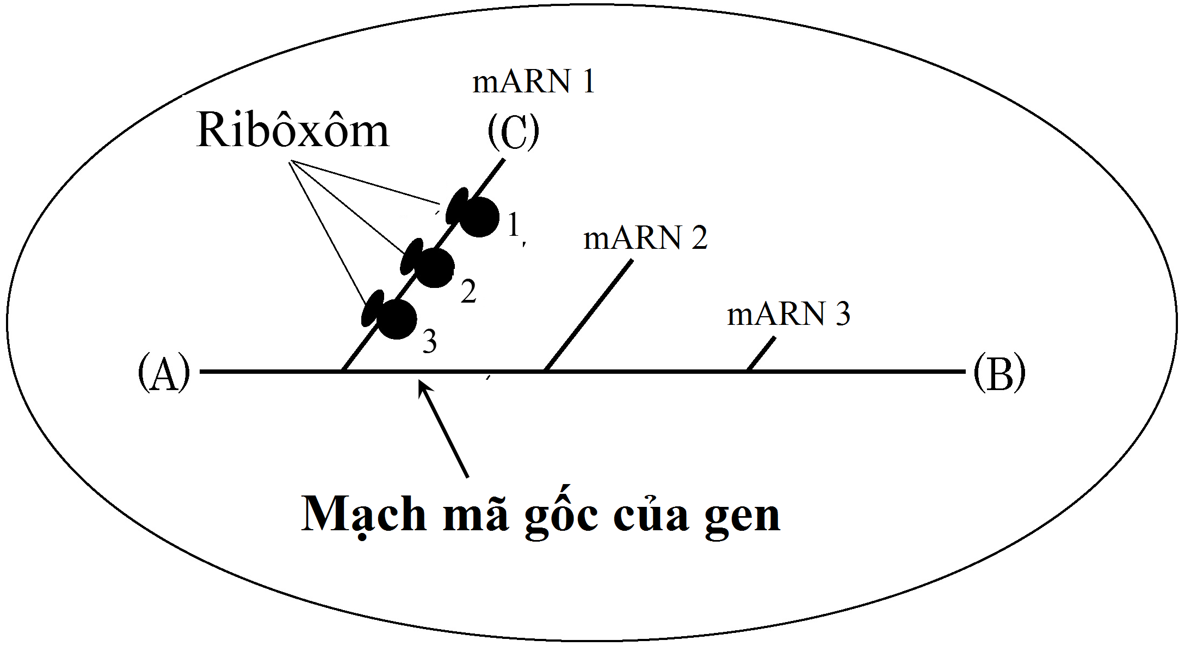
Câu 2: (3,0 điểm)
Hình bên là sơ đồ mô tả quá trình phiên mã và dịch mã trong tế bào của một loài sinh vật. Quan sát sơ đồ và cho biết:
a) Loài sinh vật này là sinh vật nhân sơ hay sinh vật nhân thực? Giải thích.
b) Các chữ cái A, B, C trong sơ đồ tương ứng với đầu 3’ hay đầu 5’ của chuỗi pôlinuclêôtit?
c) Tại thời điểm đang xét, chuỗi pôlipeptit được tổng hợp từ ribôxôm nào (1, 2 hay 3) có số axit amin nhiều nhất?

Câu 3: (3,0 điểm)
a) Một tế bào có kiểu gen tiến hành giảm phân tạo tinh trùng, biết rằng quá trình giảm phân xảy ra bình thường, khoảng cách di truyền giữa gen A và gen B là 30 cM. Theo lí thuyết, xác suất để quá trình giảm phân của tế bào này xảy ra hoán vị gen là bao nhiêu?
b) Ở một loài thực vật, đột biến mất đoạn chứa gen D ở một trong hai chiếc của cặp NST tương đồng số 20 làm thay đổi hình dạng của lá nhưng cây vẫn có khả năng sinh sản hữu tính bình thường. Tuy nhiên, các hợp tử mang đột biến mất đoạn đồng thời ở cả hai NST trong cặp tương đồng số 20 đều bị chết. Một cây bị đột biến mất đoạn chứa gen D có lá bị biến dạng thực hiện tự thụ phấn, theo lý thuyết, tỉ lệ cây con có lá bình thường được tạo ra ở đời F₁ là bao nhiêu?

Câu 4: (3,0 điểm)
Lá của cây Phong đỏ (Acer rubrum) có dạng xẻ “răng cưa” dọc theo mép lá. Người ta nhận thấy diện tích và số lượng “răng” của các cây sống ở miền bắc khác so với các cây sống ở miền nam. Để xác định nguyên nhân dẫn đến hiện tượng này, người ta thu hạt của 4 quần thể sống ở 4 vùng khác nhau (Ontario - Canada, Pennsylvania, Nam Carolina và Florida – Mỹ) đem gieo trong 2 khu vực, đó là đảo Rhode (miền bắc) và Florida (miền nam).
Hai năm sau khi gieo, số lượng và diện tích “răng” lá ở các cây con được thống kê ở bảng dưới đây:
Nơi thu hạt | Diện tích trung bình  của một răng (cm²) |  | Số lượng răng  trung bình trên một cm² lá
Nơi thu hạt | Đảo Rhode | Florida | Đảo Rhode | Florida
Ontario (43,32⁰ Bắc) | 0,017 | 0,018 | 3,9 | 3,2
Pennsylvania (42,12⁰ Bắc) | 0,020 | 0,014 | 3,0 | 3,5
Nam Carolina (33,45⁰ Bắc) | 0,024 | 0,028 | 2,3 | 1,9
Florida (30,65⁰ Bắc) | 0,027 | 0,047 | 2,1 | 0,9

Dựa vào các số liệu trên, hãy cho biết sự khác biệt về diện tích và số lượng “răng” lá là do nguyên nhân di truyền hay nguyên nhân môi trường hay cả hai? Giải thích.

Câu 5: (3,0 điểm)
Ở một giống vật nuôi, xét một gen nằm trên NST thường có hai alen là A và a. Trong một trang trại, người ta đếm được số lượng các cá thể với các kiểu gen tương ứng như sau:
Kiểu gen |  | AA | Aa | aa
Số lượng  cá thể | Con đực | 200 | 400 | 200
Số lượng  cá thể | Con cái | 360 | 720 | 120
Cho rằng các cá thể trong trang trại đã tập hợp thành một quần thể.
a) Xác định tần số alen A và a của từng giới và của quần thể.
b) Nếu các cá thể giao phối ngẫu nhiên với nhau thì cấu trúc di truyền của quần thể ở thế hệ F₁ như thế nào?

Câu 6: (3,0 điểm)
Ở một loài động vật, cho lai giữa một cá thể có kiểu hình lông đen, chân cao với một cá thể có kiểu hình lông xám, chân cao, F₁ thu được tỉ lệ: 45% lông đen, chân cao : 5% lông đen, chân thấp: 21% lông xám, chân cao: 4% lông xám, chân thấp: 9% lông trắng, chân cao: 16% lông trắng, chân thấp.
Biết rằng mỗi tính trạng do một gen nằm trên NST thường quy định, không có đột biến xảy ra, mọi diễn biến trong giảm phân của hai giới đều giống nhau, số lượng cá thể sinh ra là đủ lớn. Hãy xác định quy luật di truyền chi phối các tính trạng và kiểu gen của hai cá thể đem lai.

Câu 7: (1,5 điểm)
Ở một loài thực vật, gen A quy định thân cao, trội hoàn toàn so với alen a quy định thân thấp. Cho lai giữa hai cây đều có kiểu gen Aa, F₁ thu được tỉ lệ 65 cây thân cao : 16 cây thân thấp. Biết rằng các giao tử mang alen a có hiệu suất thụ tinh thấp hơn các giao tử mang alen A, nhưng sức sống và khả năng sinh giao tử của các cá thể là giống nhau. Nếu hiệu suất thụ tinh của các giao tử mang alen A bằng 1 thì hiệu suất thụ tinh của các giao tử mang alen a bằng bao nhiêu?

----------------------------- HẾT -----------------------------

- Thí sinh không được sử dụng tài liệu;
- Giám thị không giải thích gì thêm.

Họ và tên thí sinh:……………………………………………………SBD:………………………

